Приложение к проекту

ФРАГМЕНТ КАРТЫ ПРЕДЛОЖЕНИЕ
по изменению (частично) территориальной зоны ЦО-Т1 (зонатрансформации жилой застройки малой и средней этажности 2 - 5 этажей в зону деловой и коммерческой активности центра) на зону Ж-3 (зона индивидуальной усадебной жилой застройки)в районе земельного участка, расположенного по адресу: Нижегородская область, г.Дзержинск, пос.Бабушкино, ул.Фрунзе, д.10
градостроительного зонирования территории города
из Правил землепользования и застройки
городского округа город Дзержинска

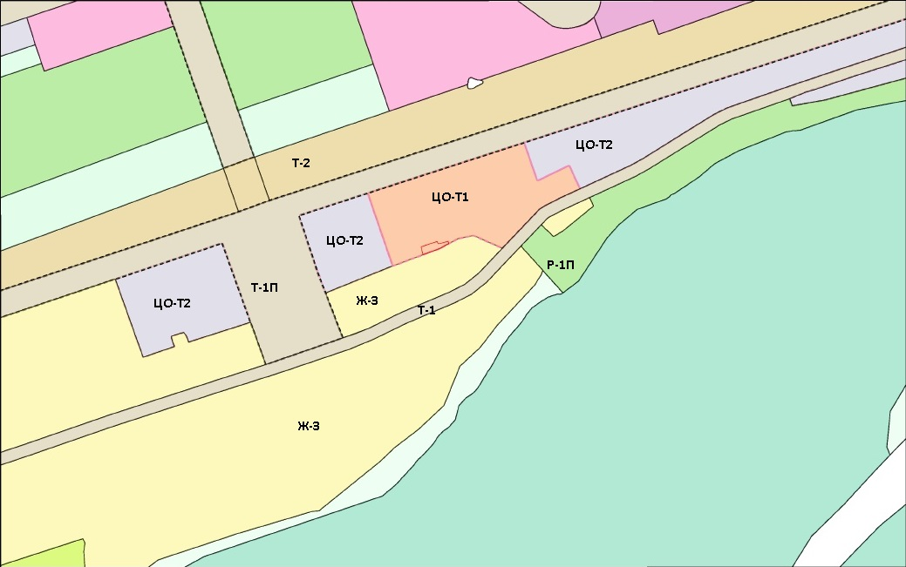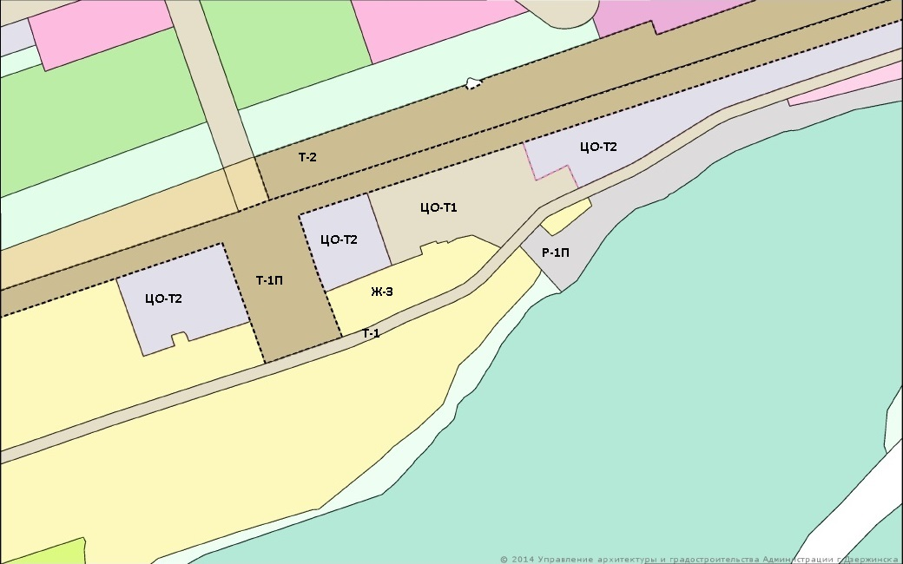
(Приложение подготовлено на основании Приказа Департамента градостроительного развития территории Нижегородской области от 25.04.16 №07-09/25)

